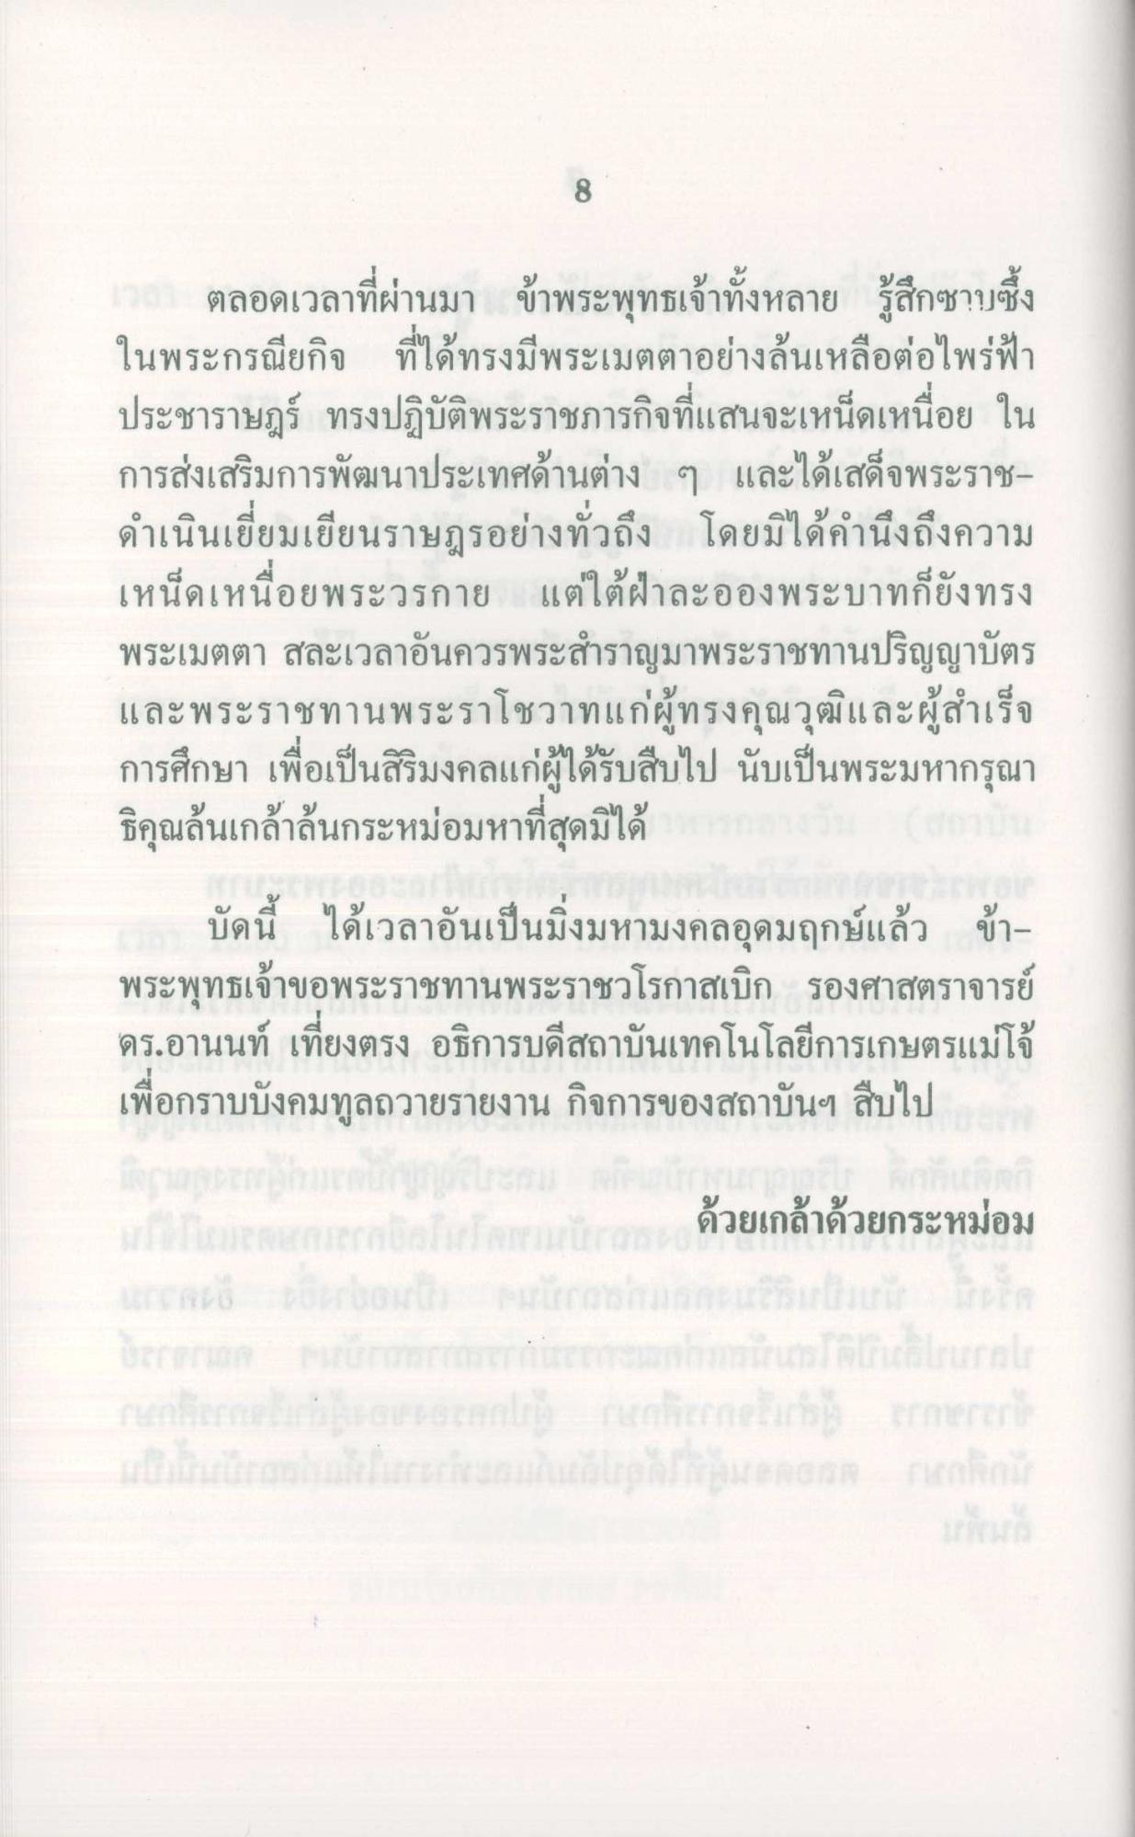
เราตลอดเวลาที่ผ่านมา ข้าพระพุทธเจ้าทั้งหลาย รู้สึกซาบซึ้ง ในพระกรณียกิจ ที่ได้ทรงมีพระเมตตาอย่างล้นเหลือต่อไพร่ฟ้า ประชาราษฎร์ ทรงปฏิบัติพระราชภารกิจที่แสนจะเหน็ดเหนื่อย ใน การส่งเสริมการพัฒนาประเทศด้านต่าง ๆ และได้เสด็จพระราชดําเนินเยี่ยมเยียนราษฎรอย่างทั่วถึง โดยมิได้คํานึงถึงความ เหน็ดเหนื่อยพระวรกาย แต่ใต้ฝ่าละอองพระบาทก็ยังทรง พระเมตตา สละเวลาอันควรพระสําราญมาพระราชทานปริญญาบัตร และพระราชทานพระราโชวาทแก่ผู้ทรงคุณวุฒิและผู้สําเร็จ การศึกษา เพื่อเป็นสิริมงคลแก่ผู้ได้รับสืบไป นับเป็นพระมหากรุณา ธิคุณล้นเกล้าล้นกระหม่อมหาที่สุดมิได้
บัดนี้ ได้เวลาอันเป็นมิ่งมหามงคลอุดมฤกษ์แล้ว ข้าพระพุทธเจ้าขอพระราชทานพระราชวโรกาสเบิก รองศาสตราจารย์ ดร.อานนท์ เที่ยงตรง อธิการบดีสถาบันเทคโนโลยีการเกษตรแม่โจ้ เพื่อกราบบังคมทูลถวายรายงาน กิจการของสถาบันฯ สืบไป
เมนดการในการ
ด้วยเกล้าด้วยกระหม่อม

